Juli 2013

Trinkwassergüte erhalten

Vereinfachte Beprobung von Trinkwasser-Installationen: Das Probenahmeventil 6705 von SYR

Korschenbroich – Im Dezember 2012 ist die Novellierung der Trinkwasserverordnung (TrinkwV) in Kraft getreten. Damit ist die Beprobung von Trinkwasser-Installationen überarbeitet und teilweise neu geregelt worden. Bei den meisten Großanlagen ist die Durchführung der jährlichen Beprobung auf einen Dreijahresrhythmus verlängert worden. In öffentlichen Gebäuden wie Kindergärten, Schulen und Krankenhäuser ist weiterhin eine alljährliche Untersuchung vorgeschrieben. Für eine fachgerechte und einfache systemische Probe-nahme bietet die SYR Hans Sasserath & Co. KG das passende Produkt: Ihr Probenahmeventil 6705 macht die Trinkwasser-Entnahme jetzt noch einfacher.

In Paragraph 14 der TrinkwV ist geregelt, welche Trinkwasser-Installationen, in welchen Intervallen einer Untersuchung auf chemische oder mikrobiologische Werte unterliegen. Außerdem müssen geeignete Zapfstellen vorhanden sein. Nur unter den vorgegebenen Bedingungen kann von zertifizierten Fachhandwerkern oder Beauftragten eine hygienisch sichere Trinkwasserprobe entnommen werden, um die Ergebnisse nicht durch Verunreinigungen während der Entnahme zu verfälschen. Eine fachgerechte Durchführung gewährleistet das Probenahmeventil 6705 von Syr Hans Sasserath & Co. KG.

Für alle Trinkwasser-Installationen geeignet

Das Entnahmeventil kann an all den im DVGW-Arbeitsblatt 551 beschriebenen Stellen der Trinkwasser-Installation eingebaut werden. Durch sein 1/4“ bzw. 3/8“- Anschlussgewinde ist es zum Einbau in vorhandene Gewinde von Entleerungsventilen, Strangabsperrventilen oder Verschlussstopfen geeignet. Es kann seitlich, stehend oder hängend angebaut und bei Bedarf durch den Adapter auf ein 3/8“ Gewinde montiert werden. Eine verbesserte Gewinde- und Dichtgeometrie sorgt für langlebige Sicherheit. Mittels abnehmbarem Bediengriff kann die Armatur betätigt werden (Auf/Zu).

Sichere Materialien für höchste Hygienevorschriften
Das Probenahmeventil 6705 besteht aus zwei Teilen: das festinstallierte Probenahmeventil, dessen Gehäuse aus einer bleiarmen, entzinkungsbeständigen Rotguss-Legierung besteht und dem Auslaufrohr aus hochwertigem Edelstahl. Dieses wird nur noch für die Probeentnahme aufgesteckt. Sowohl die Betätigungseinheit als auch das Auslaufrohr sind um 360 Grad drehbar und ermöglichen so auch eine Entnahme an schlechter erreichbaren Stellen. Beide Teile sind zur Desinfektion vor Ort beflammbar oder lassen sich im Autoklaven temperaturbehandeln, um eine laborähnliche Untersuchung zu garantieren. Alle weiteren vom Wasser berührten Kunststoffteile und Elastomere entsprechen den KWT Empfehlungen des Bundesgesundheitsamtes. So kann die Armatur besonders wirtschaftlich eingesetzt werden, da mit nur einer Einheit die Entnahme an verschiedenen Stellen der Trinkwasser-Installation erfolgen kann.

Weitere Informationen erhalten Sie bei:

SYR Hans Sasserath & Co. KG
Mühlenstraße 62
D-41352 Korschenbroich
Fon: +49 (0) 2161 6105-0
Fax: +49 (0) 2161 6105-20
Internet: www.syr.de
E-Mail: info@syr.de

Bildmaterial

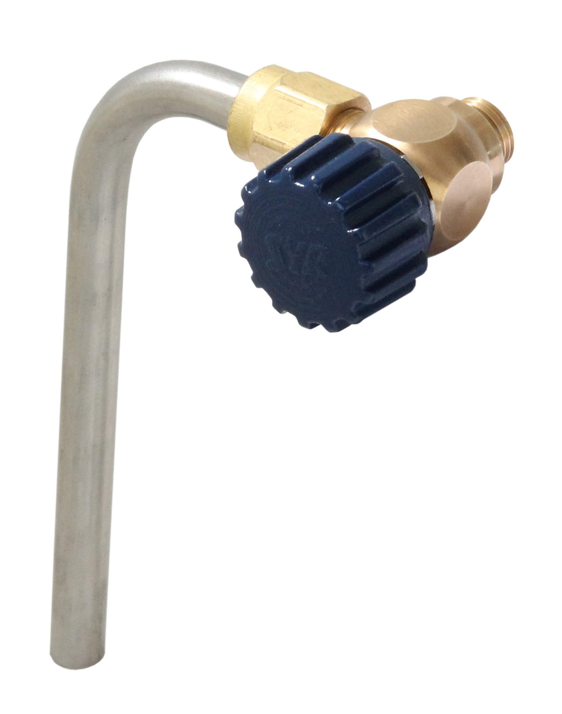

Für eine fachgerechte und einfache systemische Probenahme bietet die SYR Hans Sasserath & Co. KG das passende Produkt: Ihr Probenahmeventil 6705 macht die Trinkwasser-Entnahme jetzt noch einfacher.

Bild: SYR Hans Sasserath & Co. KG

